Игровое магнитное пособие «Словечки на крылечке»
Картотека игр и упражнений

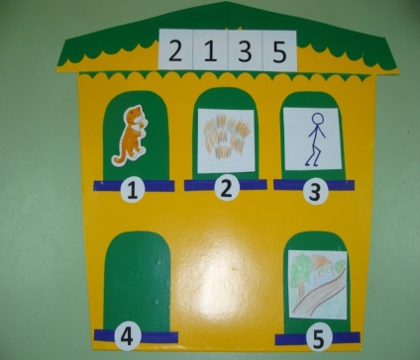
Игра «Кто в домике живет?»
Цель: Развитие умение группировать слова по значимым признакам
Найти среди предложенных картинок слова-предметы, плова-действия, слова признаки, маленькие слова. Ребята развивают умение задавать вопрос к слову.

Игра «Зашифрованное послание»
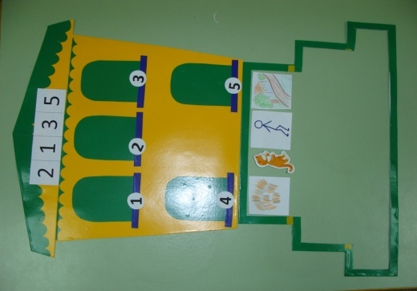
Цель: Формирование развернутого высказывания (сложносочиненные и сложноподчиненные предложения).
Например, «Серая кошка пошла гулять».
Кто мог это сказать?
Почему он это сказал?
Как она пошла гулять?
Скажите это с удивлением. (с огорчением, с радостью, с вопросом)
Этим мы развиваем не только грамотное построение фразы, но и выразительность речи.

Игра «Небылицы»
Цель: Развитие слухового внимания, умение слышать и исправлять речевые ошибки.
Например, словечки на крылечко выходят, как захотят. Берем по одной картинке из каждого окошка. Произносим фразу. Слушаем, что получилось, думаем как, поправить

Игра «Чудесная полянка»
Цель: Развитие умения понимать смысл каждого слова, расширение активного словаря.
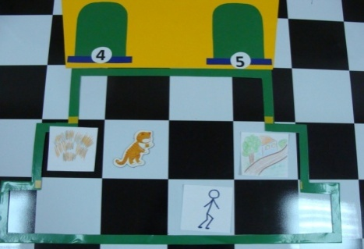
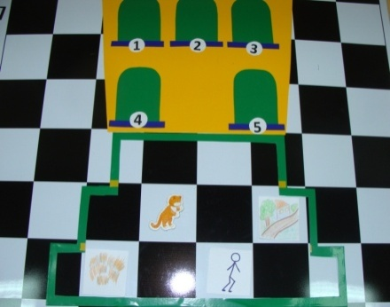
Слова не хотят долго сидеть на крылечке, поэтому они выходят погулять на чудесную поляну (состоящую из черных и белых клеточек). Черные клетки- это ямки, в которые слова НЕ хотят провалиться.

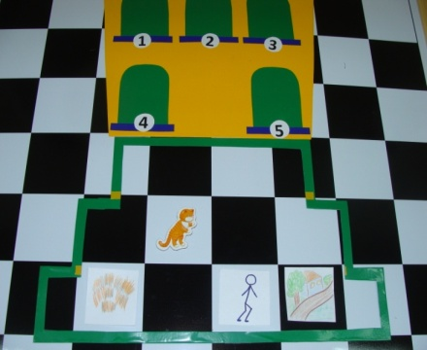
Например: «Не пушистая кошка пошла гулять». А какая? Вот тут и активизируется словарь детей: «Рыжая», «чистая», «маленькая», «вислоухая»и т.д. Дети не просто подбирают слова, а сразу говорят это слово в предложении (в нужном контексте).

Пушистая кошка пошла НЕ гулять. А Что стала делать? «спать, есть, играть» и т. д. с каждым словом.
Дети сами пробуют зашифровывать, отгадывать и проводить слова через поляну.

Игра «Дружный автобус»
Цель: Самостоятельное построение фразы.
После того, как слова перешли через чудесную полянку, они садятся в автобус. (Сажаем слова в окна автобуса - получаем предложение). Автобус у каждого ребенка свой. Следовательно, и предложения тоже будут разные.
А куда же они едут? Предлагаем продолжить фразу. Автобус остановился и, что же произошло дальше? Можно продолжить и составить рассказ.

